Deutsch-Amerikanischer Frauenclub Heidelberg e.V.

German American Women’s Club Heidelberg

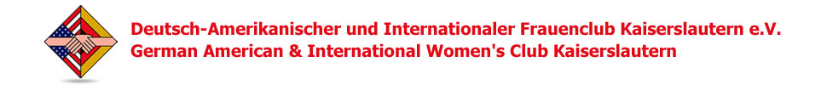

# Spendenantrag

## Angaben zum Antragsteller

|  |  |
| --- | --- |
| Antragsteller (Verein/Institution): |  |
| Ansprechpartner (vertretungsber. Organ): |  |
| Straße: |  |
| PLZ Ort: |  |
| Telefon: |  |
| E-Mail: |  |
| Name der Bank: |  |
| IBAN: | DE |

## Kurzbeschreibung des Projekts

|  |  |
| --- | --- |
| voraussichtlicher Umsetzungstermin: |  |
| Kostenübersicht für das Projekt: |  |
| Gesamtkosten: |  |
| Beantragte Förderung: |  |

Bitte reichen Sie Kostenvoranschlag und/oder Bilder für Ihr Vorhaben mit diesem Antrag ein. Die Einreichungsfrist für Anträge endet jährlich am 01. April

## Erklärung des Antragstellers

1. Ich bin autorisiert, den Förderantrag im Namen der o. g. Organisation einzureichen.
2. Ich bestätige, dass alle Informationen in diesem Förderantrag korrekt sind.
3. Ich nehme zur Kenntnis, dass Spenden, die nicht bestimmungsgemäß verwendet werden, zurückgezahlt werden müssen.
4. Falls sich die Angaben im Förderantrag in irgendeiner Weise ändern, werde ich Sie davon in Kenntnis setzen.

|  |  |
| --- | --- |
| Unterschrift(en) |  |
| Datum |  |

## 